Deberes – Week 3 – La Educación en España

 | 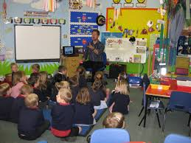 | 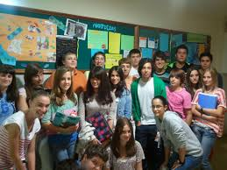 | 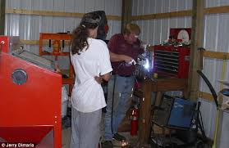
Educación infantil  0 – 6 años | Eduacación primaria  6 – 12 años | Educación Secundaria Obligatoria (ESO)  12 – 16 años | Bachillerato o formación profesional  16 – 18+ años

Lee las frases. ¿Verdadero o falso? Escribe V o F. Traducid las frases.

1. Los niños españoles empiezan la educación primaria a los seis años.
2. En los institutos normalmente los alumnos tienen que llevar uniforme.
3. Los alumnos empiezan la educación secundaria más tarde en España que en Inglaterra.
4. La Educación Secundaria Obligatoria generalmente dura seis años en España.
5. A los 16 años los alumnos tienen dos opciones.
6. El bachillerato es obligatorio para todos.

Deberes – Week 3 – La Educación en España

Educación infantil  0 – 6 años | Eduacación primaria  6 – 12 años | Educación Secundaria Obligatoria (ESO)  12 – 16 años | Bachillerato o formación profesional  16 – 18+ años

Lee las frases. ¿Verdadero o falso? Escribe V o F.

1. Los niños españoles empiezan la educación primaria a los seis años.
2. En los institutos normalmente los alumnos tienen que llevar uniforme.
3. Los alumnos empiezan la educación secundaria más tarde en España que en Inglaterra.
4. La Educación Secundaria Obligatoria generalmente dura seis años en España.
5. A los 16 años los alumnos tienen dos opciones.
6. El bachillerato es obligatorio para todos.

